# Juntar múltiplos ficheiros CSV num único ficheiro CSV

## Criar pasta para colocar ficheiros a compilar

Sempre que pretenda unir vários ficheiros **‘.CSV’** num único ficheiro deverão colocar estes na pasta ‘**C:\operacaoCSV’** (caso a pasta ainda não existe é necessário criar a mesma).

**Nota:** Passos para criar esta pasta ‘**C:\operacaoCSV’**:

Ir ao ‘O meu computador’ 🡪 ‘Disco Local (C:)’ 🡪 Criar pasta com o nome **operacaoCSV**

Assim irão obter uma pasta como se evidencia na figura seguinte:

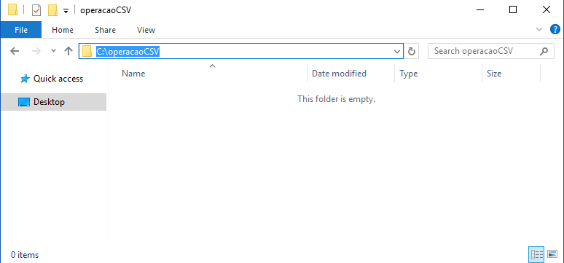

## Ficheiro de execução

Na pasta indicada no ponto 1.1 (**‘C:\operacaoCSV’**) deverá existir um ficheiro com o nome **‘compilaCSV.bat’** . Caso não possuam este ficheiro poderão obter o mesmo através da pasta inserida abaixo com um duplo clique.



De seguida irá surgir uma janela, como a imagem seguinte, tendo que se selecionar a opção ‘**Open**’:

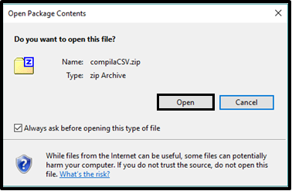

Posteriormente, irá abrir outra página:

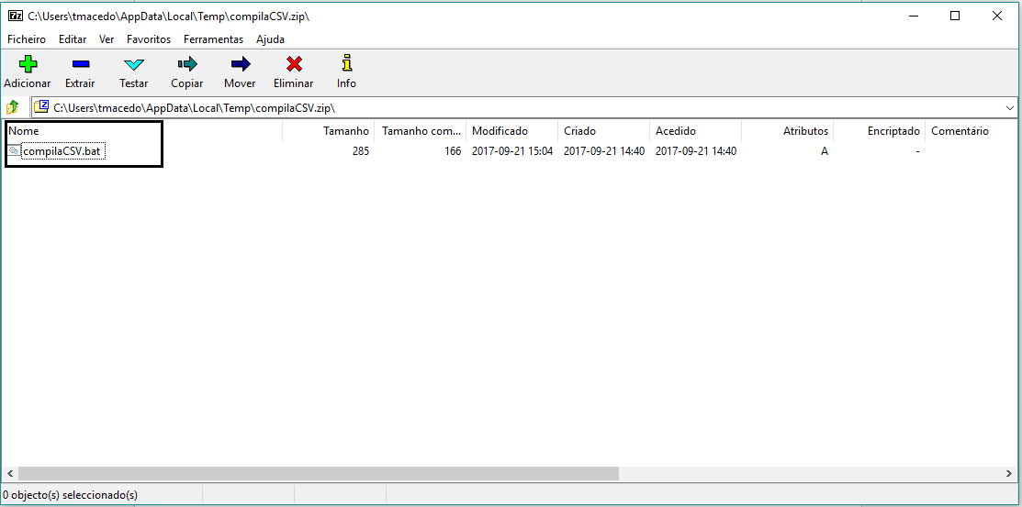

Aqui, terão que copiar este ficheiro (**‘compilaCSV.bat’)** para a pasta **operacaoCSV**, como ilustrado na figura seguinte:

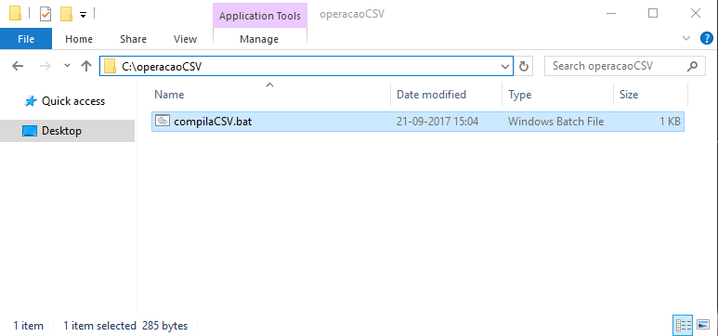

## Copiar ficheiros CSV

Após a inserção dos dados pretendidos nos filtros de pesquisa no módulo ‘**Extrações’** do SIMH e de ter selecionado o botão ‘**Gerar Ficheiros’**, é necessário fazer o *download* individual de cada ficheiros **‘.CSV’**. De seguida, devem ir à pasta **‘Downloads’** presente no computador de cada utilizador e transferir todos estes ficheiros para a pasta **‘operacaoCSV’**:

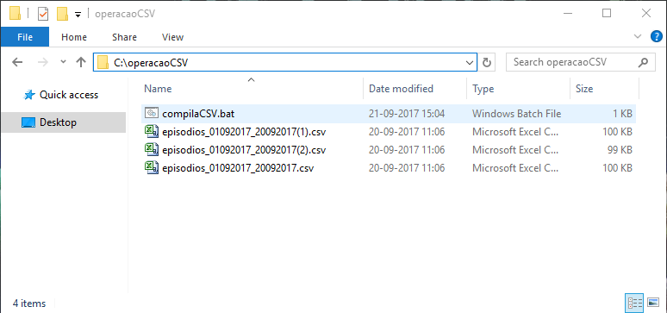

## Executar ficheiro

Para executar a ação pretendida deverão fazer duplo clique sobre o ficheiro **‘compilaCSV.bat’**. Após a execução será possível verificar que os ficheiros desapareceram e surgiu uma nova pasta com o nome ‘**20172101_1521’** (ou seja, sempre que proceder à execução irá ser criada um nova pasta com a nomenclatura **<data_hora>** que corresponde à data e hora da execução):

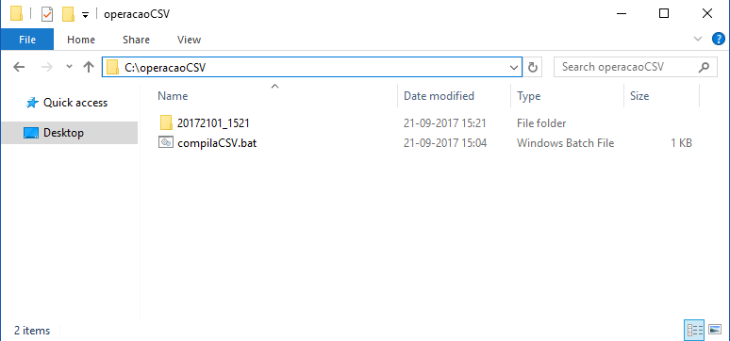

Como é possível verificar os ficheiros **‘.CSV’** colocados na pasta foram movidos da pasta de origem (**‘C:\operacaoCSV’**) para a pasta **‘C:\operacaoCSV\20172101_1521’** e foi gerado um novo ficheiro com o nome **‘ficheiro_unico_20172101_1521.csv’** (ou seja, sempre que proceder à execução irá ser criada um novo ficheiro ‘.CSV’ na nova pasta com a nomenclatura ‘ficheiro_unico_**<data_hora>**.csv’).

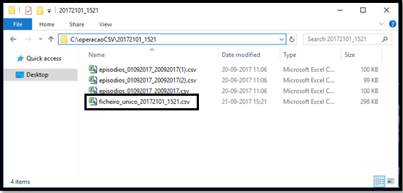

Ao consultar o ficheiro **‘ficheiro_unico_<data_hora>.csv’** será possível verificar que o ficheiro gerado possui todos os registos dos outros ficheiros. É de fazer notar que caso todos os ficheiros tenham o cabeçalho, o ficheiro final irá possuir os cabeçalhos repetidos.

No capítulo ‘FAQ’s’, no ponto 8, do manual de utilizador (link: <https://simhspms.github.io/SIMH_REPO/SIMH_Manual_Utilizador/#releaseNotes>) encontra-se uma explicação de como proceder para separar o conteúdo do ficheiro CSV por colunas.

**NOTA: Caso necessite de repetir o processo deverá voltar ao ponto 1.3.**